

**О внесении изменений в постановление акимата района имени Габита Мусрепова Северо-Казахстанской области от 12 декабря 2024 года № 318 "Об утверждении рекомендуемых схем пастбищеоборотов на основании геоботанического обследования пастбищ по району имени Габита Мусрепова Северо-Казахстанской области на 2024-2028 годы"**

Постановление акимата района имени Габита Мусрепова Северо-Казахстанской области от 26 июня 2025 года № 157

      Акимат района имени Габита Мусрепова Северо-Казахстанской области ПОСТАНОВЛЯЕТ:

      1. Внести в постановление акимата района имени Габита Мусрепова Северо-Казахстанской области от 12 декабря 2024 года № 318 "Об утверждении рекомендуемых схем пастбищеоборотов на основании геоботанического обследования пастбищ по району имени Габита Мусрепова Северо-Казахстанской области на 2024-2028 годы" следующие изменения:

      приложение 1 к указанному постановлению изложить в новой редакции согласно приложению 1 к настоящему постановлению;

      приложение 8 к указанному постановлению изложить в новой редакции согласно приложению 2 к настоящему постановлению;

      в приложениях 2, 3, 4, 5, 6, 7, 9, 10, 11, 12, 13, 14, 15, 16, 17 указанного постановления слово "Схема" заменить на слова "Рекомендуемая схема".

      2. Коммунальному государственному учреждению "Отдел земельных отношений акимата района имени Габита Мусрепова Северо-Казахстанской области" обеспечить:

      1) в течение пяти рабочих дней со дня подписания настоящего постановления направление его копии в электронном виде на государственном и русском языках в Республиканское государственное предприятие на праве хозяйственного ведения "Институт законодательства и правовой информации Республики Казахстан" Министерства юстиции Республики Казахстан для официального опубликования и включения в Эталонный контрольный банк нормативных правовых актов Республики Казахстан;

      2) размещение настоящего постановления на интернет-ресурсе акимата района имени Габита Мусрепова Северо-Казахстанской области после его официального опубликования.

      3. Контроль за исполнением настоящего постановления возложить на курирующего заместителя акима района имени Габита Мусрепова Северо-Казахстанской области.

      4. Настоящее постановление вводится в действие по истечении десяти календарных дней после дня его первого официального опубликования.

|  |  |
| --- | --- |
| *Аким района имени Габита Мусрепова Северо-Казахстанской области* | *Р. Анбаев* |

|  |  |
| --- | --- |
|  | Приложение 1 |
|  | к постановлению акимата района |
|  | имени Габита Мусрепова |
|  | Северо-Казахстанской области |
|  | от 26 июня 2025 года № 157 |
|  | Приложение 1 |
|  | к постановлению акимата района |
|  | имени Габита Мусрепова |
|  | Северо-Казахстанской области |
|  | от 12 декабря 2024 года № 318 |

**Рекомендуемая схема пастбищеоборотов на основании геоботанического обследования по Червонному сельскому округу**

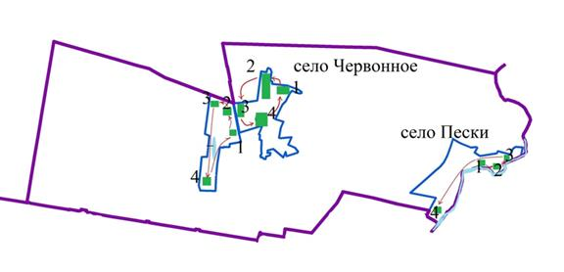

      1-2-3-4 - Номер пастбищеоборота



- Маршруты выпаса сельскохозяйственных животных, доступ пастбещепользователей к водоисточникам



- Естественные и искусственные водоемы



- Реки

|  |  |
| --- | --- |
|  | Приложение 2 |
|  | к постановлению акимата района |
|  | имени Габита Мусрепова |
|  | Северо-Казахстанской области |
|  | от 26 июня 2025 года № 157 |
|  | Приложение 8 |
|  | к постановлению акимата района |
|  | имени Габита Мусрепова |
|  | Северо-Казахстанской области |
|  | от 12 декабря 2024 года № 318 |

**Рекомендуемая схема пастбищеоборотов на основании геоботанического обследования по Возвышенскому сельскому округу**

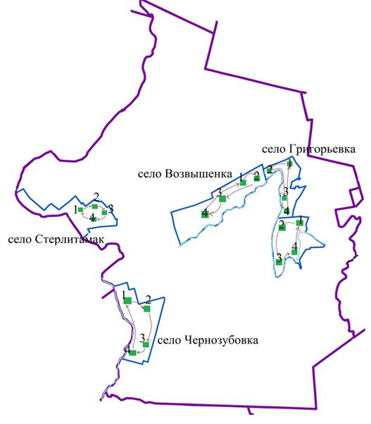

      1-2-3-4 - Номер пастбищеоборота



- Маршруты выпаса сельскохозяйственных животных, доступ пастбещепользователей к водоисточникам



- Естественные и искусственные водоемы



- Реки

© 2012. РГП на ПХВ «Институт законодательства и правовой информации Республики Казахстан» Министерства юстиции Республики Казахстан